**DELINEA la vocal “a”. COLOREA**

**La Vocal A**

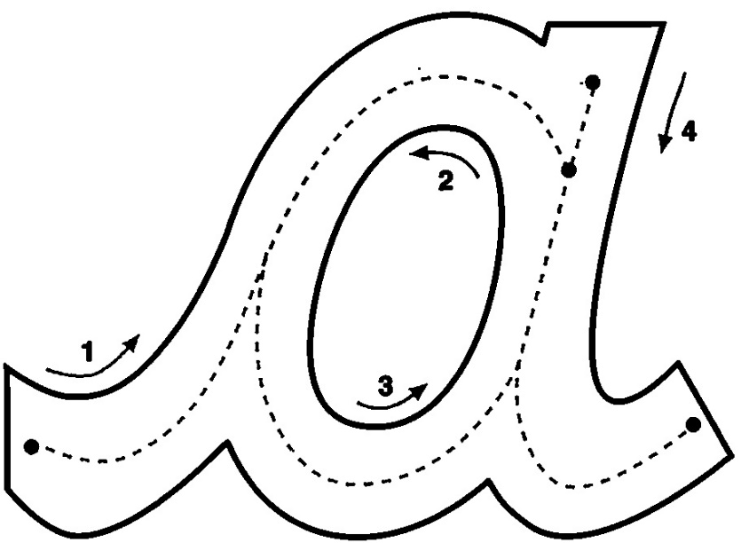

**PELOTA**

**PELOTA**

**PELOTA**

**PELOTA**

**PELOTA**

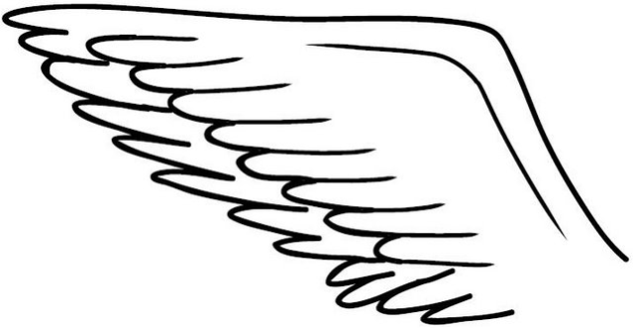

**CONOCEMOS LA “A”**

* 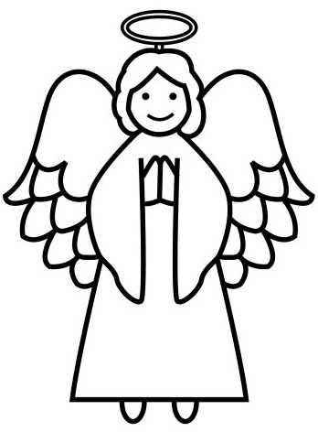COLOREA las imágenes todas comienzan con la vocal “a”.

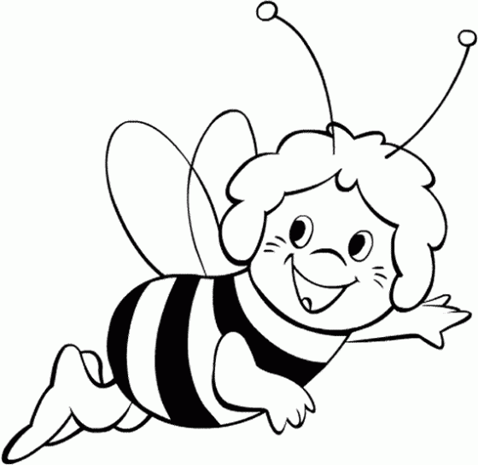

a

**ángel**

**abeja**